Tēma : Matemātiskās darbības
Sasniedzamais rezultāts: Apgūst saskaitīšanas un atņemšanas darbības
Caurviju prasmes: digitālā pratība, sadarbība, pašvadīta mācīšanās
Tikumi : centība, savaldība, mērķtiecība, taisnīgums
Mācību jomas: Matemātika, tehnoloģija, sociālā un pilsoniskā
Nodarbības apraksts: Bērni ir iepazinušies ar saskaitīšanas un atņemšanas darbībām. Savas zināšanas nostiprina , darbojoties ar planšetdatoru un izmantojot aplikācijas “Addition and subtraction”, “Math duel”. Bērni darbojas pa divi, abiem ir jaizrēķina vienādas darbības, kurš pirmais izrēķina, tam ieskaitās punkts. Ja bērns ir atbildējis nepareizi, rezultāts iekrāsojas sarkans, ja pareizi atbildējis – zaļš. Ja pirmais ir atbildējis nepareizi, otrajam ir iespēja atbildēt pareizi. Pareizais atrisinājums beigās paradās abiem bērniem. Darbojoties šajās aplikācijās, bērni trenē savaldību, ”nesatrakoties”, ja zaudē. Redz savas un citu emocijas. Nosauc tās vārdos. Tiek ievērots taisnīgums, jo šeit nav iespēja ”sameloties” vai “noblēdīties”.
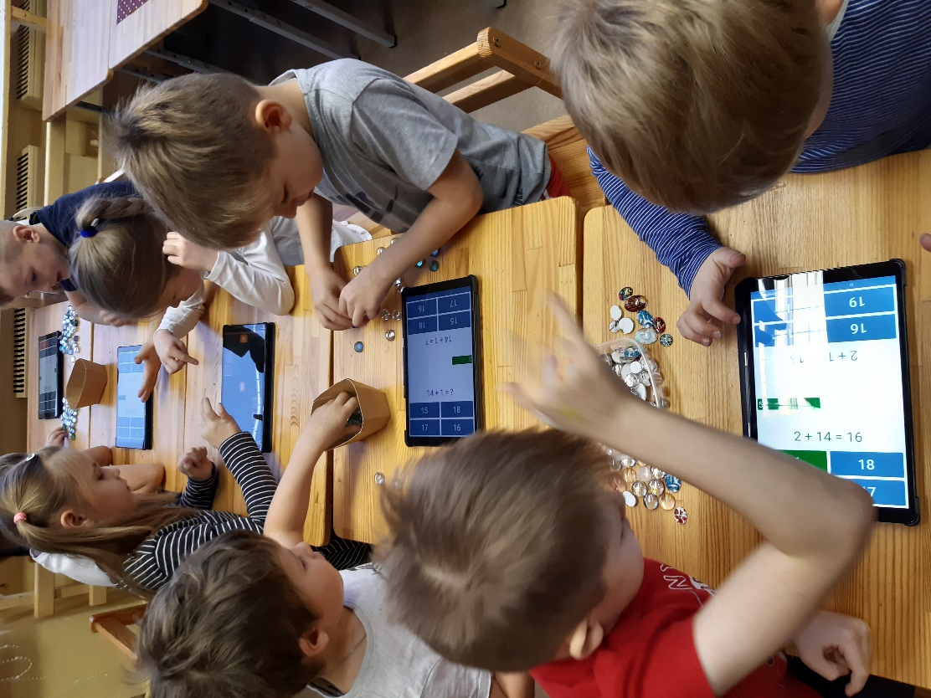
Tēma : Dambretes čempionāts
Sasniedzamais rezultāts:
Caurviju prasmes: digitālā pratība, kritiskā domāšana un problēmrisināšana sadarbība, pašvadīta mācīšanās
Tikumi : gudrība, savaldība, mērķtiecība, taisnīgums
Mācību jomas: Matemātika, tehnoloģija, sociālā un pilsoniskā
Nodarbības apraksts: Bērni ir jau iepazinušies ar dambretes galda spēli. Tagad savas zināšanas un prasmes viņi pielieto ,spēlējot dambreti planšetdatorā. Kopīgi tiek nolemts noorganizēt dambretes čempionātu. Bērni mainās vietām, skaita savus punktus.
